令和６年度 田原中学校 学校評価書
別紙２
※ 網掛けのない部分が評価計画，網掛けの部分が評価結果を受けて記入する。
１ 教育目標（目指す生徒像含む）
（１）基本目標
人間の尊厳を重んじる教育を基盤に,生きる力を育むことを目指し,未来を切り拓いていける生徒を育成する。
（２）具体目標（具体的な児童生徒像など）
① 自ら学び実力のある生徒
（基礎･基本を確実に習得し,それらを活用する力を身につけるとともに,目標や,自ら学ぶ意欲をもった生徒を育成する）
② 心豊かで思いやりのある生徒
（自信や自己有用感，規範意識，思いやりをもった心豊かな生徒を育成する）
③ 健康でたくましい生徒
（生涯にわたって心身ともに健康で安全な生活を送るための資質や能力をもった生徒を育成する）
（３）生徒指標 「よく学び，よく鍛えよ」

２ 学校経営の理念（目指す学校像含む）
・学校は，子どもたちにとって，「安心して学べる場所」であること
・学校は，教職員にとって，「遣り甲斐を感じる場所」であること
・学校は，保護者・地域の方々から，「信頼される場所」であること
上記のような学校を目指し，心のふれ合う豊かな人間関係に支えられた温かみのある学校づくりを推進する。

３ 学校経営の方針（中期的視点） ※「小中一貫教育・地域学校園」に関する方針は文頭に○印を付ける。
（１）学習指導要領の趣旨を踏まえながら，生徒の実態と学校や地域の特色を生かした教育課程の編成と実施に努める。
（２）学習意欲を高める指導や基礎・基本の確実な定着を図る指導，さらには，個に応じた指導方法や指導体制の工夫・改善を図るとともに，家庭学習の定着・充実を図ることにより，生徒一人ひとりが自ら学ぼうとする意欲の育成に努める。
（３）生徒一人ひとりの共感的理解を基盤とした生徒指導の充実を図り，望ましい人間関係を核とする学級集団づくりを通して，豊かな人間性や社会性の育成に努める。
（４）道徳の時間や心の教育の充実を図り，生徒の内面に根ざした道徳性を育むとともに，読書活動や生徒が主体的に取り組む体験活動を通して，生徒一人ひとりの道徳的実践力を高める。
（５）家庭や地域との連携を図りながら，健康管理や体力づくりを推進するとともに，食に関する指導の充実を図り，生徒一人ひとりが将来にわたって心身ともに健康に生活していける指導に努める。
（６）教育活動全体を通して，発達段階に応じた組織的・系統的なキャリア教育を推進し，生徒一人ひとりの社会的な自立に向け必要となる能力・態度の育成に努める。
（７）学校内の連携並びに家庭や関係機関との連携を図った特別支援教育を推進し，生徒一人ひとりの教育的ニーズに応じたきめ細やかな指導と長期的な視点に立った支援に努める。
（８）田原地域学校園内の連携・強化を図りながら小中一貫教育を推進し，学校園教育ビジョンが掲げる生徒の育成に努める。
（９）愛校心と互助の精神に支えられた望ましい人間関係や教育環境を整備し，良き伝統や地域の特性，教職員の創意工夫を生かした特色ある学校づくりの推進に努める。
(10)学校・家庭・地域社会との連携を深め，共に歩む学校づくりを推進し，風通しのよい信頼される学校づくりに努める。
(11)新たな教育課題等への対応と，業務時間の適正化や業務内容の精選に努める。
(12)持続可能で多様性と包摂性のある社会の実現に向け，ＩＣＴ等を効果的に活用しながら，グローバル化や情報化の一層の発展など，急激な時代の変化に向き合い，生き抜くための資質・能力を身につけさせる。
【田原地域学校園教育ビジョン】 自立を目指しながら積極的に地域社会と関わる田原っ子の育成

４ 教育課程編成の方針
- 教育基本法，学校教育法，学校教育法施行規則，中学校新学習指導要領，地方教育行政の組織及び運営に関する法律，県教育振興基本計画 2025、第２次宇都宮市学校教育推進計画後期計画等の示すところに従い，公教育の自覚のもとに全職員の理解と協力に努め、本校の学校教育目標達成のため、教育課程を編成する。
（２）教育課程の編成に当たっては，生徒に生きる力をはぐくむことを目指し，教育活動を展開する中で，自ら学び自ら考える力をもつ生徒の育成を目指し，学校教育目標を達成するよう留意する。
（３）道徳教育は，学校の教育活動全体を通じて行うことを基本とし，道徳教育充実のため，教師と生徒及び生徒相互の人間関係を深めるとともに，家庭や地域社会との連携を図るよう留意する。
（４）体育・健康の指導は，学校教育全体を通じて適切に行い，特に体力の向上及び心身の健康の保持増進については，保健体育科の時間はもとより，特別活動などにおいても十分指導できるよう留意する。
（５）本校の生徒や地域の実態を適切に把握し、組織的かつ計画的に教育活動の質の向上を図り，活力ある学校づくりに努める。
（６）地域学校園内で連携を図り，ビジョン達成に向け，小中９年間の一貫した教育課程を編成する。

５ 今年度の重点目標（短期的視点）※「小中一貫教育・地域学校園」に関する重点目標は文頭に○印を付ける。
（１）学校運営
「生徒一人ひとりの主体性を高める指導の充実」  ○自分の力でやり遂げる体験や場の設定により自己肯定感を高める支援の充実  ・ 自信と目標をもって，困難にも立ち向かおうとする指導の推進と強化  ・ 互いに信頼し、認め合う集団づくりの推進と強化 | 「基礎・基本を確実に習得させ，自ら学ぶ意欲を育てる指導の充実」  ○課題解決に向けて粘り強く学習する態度の育成  ・ 学びに向かう集団づくりの推進と強化  ・ わかる授業を展開する工夫の推進と強化  ・ 習熟度別学習等による，きめ細かな指導の充実  ○小中連携による家庭学習の習慣化の推進と強化 | 「未来を生き抜く力を養う指導の強化」  ・ 自律した情報の使い手となるための教育（デジタル・シティズンシップ教育）の推進  ○郷土への愛情を育む学習の推進  ・ 英語教育・ＳＤＧｓ教育の充実
- 学習指導
「基礎・基本を確実に習得させ，それらを活用する力を育成するとともに，目標をもち，自ら学ぶ意 欲を育む」
○主体的・対話的で深い学びの実現に向けた授業改善
・ 書いたり伝えあったりするなど、言語による振り返りの充実
・ 教科等横断的な視点に立った資質・能力の育成
・ 宮・未来キャリア教育の充実
- 児童生徒指導
「心の教育の充実により，自信や自己有用感，規範意識，思いやりなど、豊かな心を育む」
○不登校を生まない，生徒が安心して過ごせる学級経営の充実
・ 他者との関わり方を学ぶ教育活動の推進
・ 宮っ子心の教育の推進
・ 認め励ます教育の一層の推進
○体験活動・読書活動の充実
（４）健康（体力・保健・食育・安全）
「生涯にわたって心身ともに健康で安全な生活を送るための資質や能力を育成する」
・ 元気アップ教育の推進
○運動に親しみ、体力を高めようとする資質・能力の育成
・ 早期治療や肥満防止など，健康を管理する能力の育成
・ 望ましい食習慣の形成及び食に対する感謝の念の育成
・ 危険予測・回避能力の育成

６ 自己評価 Ａ１～Ａ２０は市共通評価指標 Ｂ１～は学校評価指標（小・中学校共通，地域学校園共通を含む）
※「主な具体的な取組の方向性」には，Ａ拡充 Ｂ継続 Ｃ縮小・廃止，を自己評価時に記入
※「小中一貫教育・地域学校園」に関する方針・重点目標・取組にかかわる内容は，文頭に○印または該当箇所に下線を付ける。
第２次宇都宮市学校教育推進計画後期計画基本施策 | 評価項目 | 主な具体的な取組 | 方向性 | 評 価
１－（１）  確かな学力を育む教育の推進 | Ａ１ 生徒は，他者と協力したり，必要な情報を集めたりして考えるなど，主体的に学習に取り組んでいる。  【数値指標】  生徒の肯定的回答85％ | ・周囲と話し合う活動を取り入れ，協同的学習時間を確保し，自分の意見や考えを再構築させるなど，深い学びの実現に向けた授業改善をする。  ・「主体的に取り組む態度」の資質・能力の育成を意識した授業展開を工夫し，学びに向かう力の向上を図る。 | Ｂ | 【達成状況】  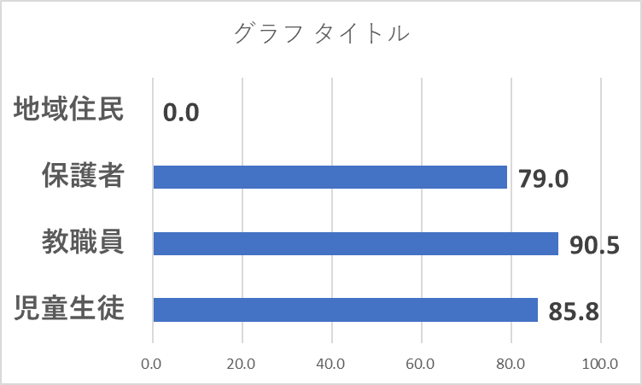  【次年度の方針】  ・左記の取り組みを継続して行い，学びに向かう力の向上を図る。
１－（２）  豊かな心を育む教育の推進 | Ａ２ 生徒は，思いやりの心をもっている。  【数値指標】  生徒の肯定的回答90％ | ・道徳・学級活動等の授業を工夫し，相互理解と互いに高め合う集団づくりを実践して行く。  ・朝の会や帰りの会等で，生徒の善行を賞賛する機会を増やしていく。 | Ｂ | 【達成状況】  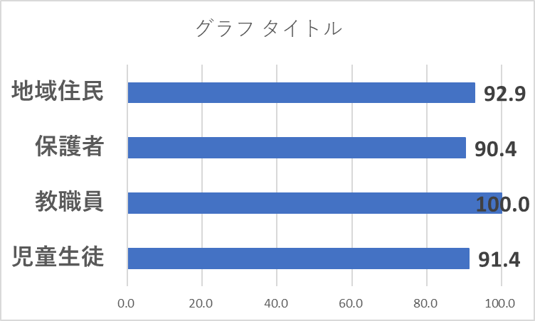  【次年度の方針】  ・左記の取組を継続して行う。
 | Ａ３ 生徒は，目標に向かってあきらめずに，粘り強く取り組んでいる。  【数値指標】  生徒の肯定的回答85％ | ・ すべての学校教育の中で，発達段階に応じたキャリア教育を推進し，今後の社会を積極的に形成することができる力を育成する。  ・ 体験活動が生徒一人一人のキャリア形成の一助になるよう，それぞれの目標や課題に沿った活動になるよう支援指導を行う。  ・教職員が「キャリア教育の目標」を共有し，重点化しながら，生徒の社会形成力の育成を図る。 | Ａ | 【達成状況】  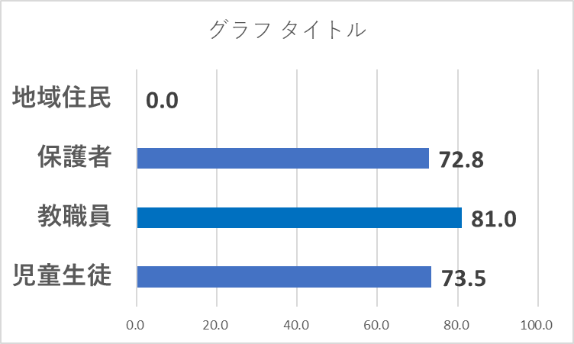  【次年度の方針】  ・左記の取り組みを強化し，継続指導する。  ・教職員が「キャリア教育の目標」を共有し，重点化しながら，生徒の社会形成力の育成を図る。
１－（３）  健康で安全な生活を実現する力を育む教育の推進 | Ａ４ 生徒は，健康や安全に気を付けて生活している。  【数値指標】  生徒の肯定的回答90％ | 【健康増進に関して】  ・ 昼休み，校庭において身体を動かす呼びかけをする。  ・ 放課後，積極的に部活動に参加するよう促す。  ・ 健康教育の実施  【食育に関して】  ・ 家庭科と連携した栄養指導の実施  ・ 給食委員会によるマナー指導  ・ 「お弁当の日」を活用した栄養指導  ・ 小・中連携した給食指導の実践  【安全教育に関して】  ・ 避難訓練等に課題意識をもって積極的に参加させる。  ・ 日頃から，危険箇所について意識させ，身を守ることを第一に，危機管理能力を育成する。 | Ｂ | 【達成状況】  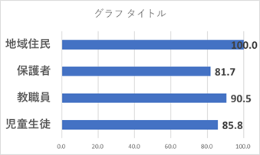  【次年度の方針】  ・昼休み，校庭において外遊びをする生徒が増えるも二極化している状態。  ・放課後の部活動への参加は，全体的に意欲的と捉えられる。  ・栄養指導や給食に関する情報発信，地域学校園としての取組，お弁当の日の栄養指導は，年間を通し充実していた。  ・避難訓練について，学校全体として課題意識を持ちながら，本番を想定して真剣に取り組めていた。  ・生徒自ら危険個所の報告が上がるなど，危機意識が育成されていた。  【次年度の方針】  ・運動推奨や栄養指導，安全指導について，引き続き工夫を凝らした内容を考えながら取り組ませていきたい。
１－（４）  将来への希望と協働する力を育む教育の推進 | Ａ５ 生徒は，自分のよさや成長を実感し，協力して生活をよりよくしようとしている。  【数値指標】  生徒の肯定的回答90％ | ・特別の教科 道徳の時間を通して自分自身を見つめる機会をもたせる。  学校生活全般を通し,生徒の自尊感情を育てるとともに,互いに認め合いながら協働活動を行える行事を企画する。 | Ｂ | 【達成状況】  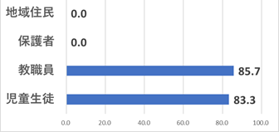  【次年度の方針】  ・左記の取組を継続して行うとともに,褒める機会を増やし自尊感情を育てる。
２－（１）  グローバル社会に主体的に向き合い，郷土愛を醸成する教育の推進 | Ａ６ 生徒は，英語を使ってコミュニケーションしている。  【数値指標】  生徒の肯定的回答75％ | ・ 外国語の授業や総合的な学習の時間などでの言語活動の充実を図る指導により，コミュニケーション能力を高める。  ・ 修学旅行や社会体験学習などの校外活動等の機会を活かして，積極的に外国人とのコミュニケーションを図らせる。 | Ｂ | 【達成状況】  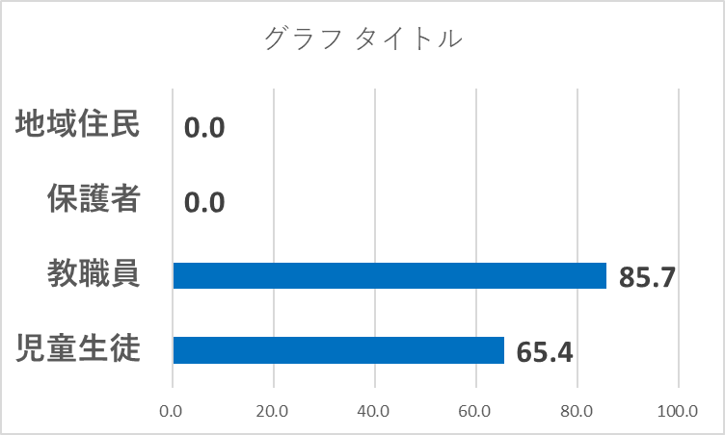  【次年度の方針】  ・左記の取組を継続して行うとともに，授業での言語活動を増やし，英会話に慣れさせる。
 | Ａ７ 児童生徒は，宇都宮の良さを知っている。  【数値指標】  生徒の肯定的回答80％ | - 「宇都宮学」の時間を通して，探  究的な学習を行うことで郷土への  愛情を育む。  - 総合的な学習の時間で調べたこ  とを文化祭で発表し,広く周知させ  る。  ・ 社会科の教科指導の中で，地理や歴史において宇都宮市と比較させ，理解を深める機会を増やす。  ・ 食育及び委員会活動における地産地消や郷土の食文化の紹介等の取組みを通して，宇都宮市の良さに触れる機会を増やす。 | Ｂ | 【達成状況】  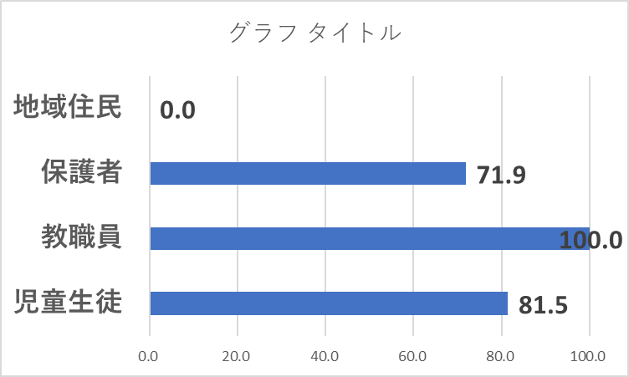  【次年度の方針】  ・左記の取り組みを継続して行う。
２－（２）  情報社会と科学技術の進展に対応した教育の推進 | Ａ８ 生徒は，デジタル機器や図書等を学習に活用している。  【数値指標】  生徒の肯定的回答75％ | ・ 読書活動やNIE活動の積極的な推進で，図書資料等を学習に活用する力を高める。  - 教師においては,生徒に積極的に  ICTを活用するため,個々に授業案  の検討を行う。  ・ 教師が積極的にICT活用に対する研修を重ね，パソコン教室及び個人用ＰＣ端末の活用により授業力向上を図る。 | Ｂ | 【達成状況】  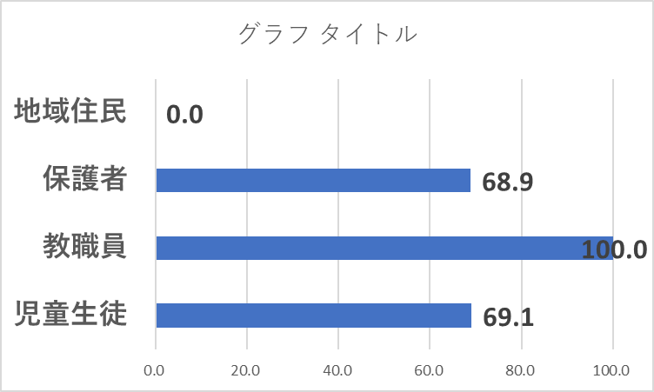  【次年度の方針】  ・左記の取り組みを継続して行う。教科ごとの差が出ないよう共通理解を図っていく。
２－（３）  持続可能な社会の実現に向けた担い手を育む教育の推進 | Ａ９ 生徒は，「持続可能な社会」について，関心をもっている。  【数値指標】  生徒の肯定的回答80％ | ・ リサイクルやゴミの分別等に積極的に協力させ，SDGsへの意識を高める。  ・ 各教科指導の中で，SDGs(持続可能な社会)についての関連等に触れると共に，実現に向けた工夫について考える機会を増やす。 | Ａ | 【達成状況】  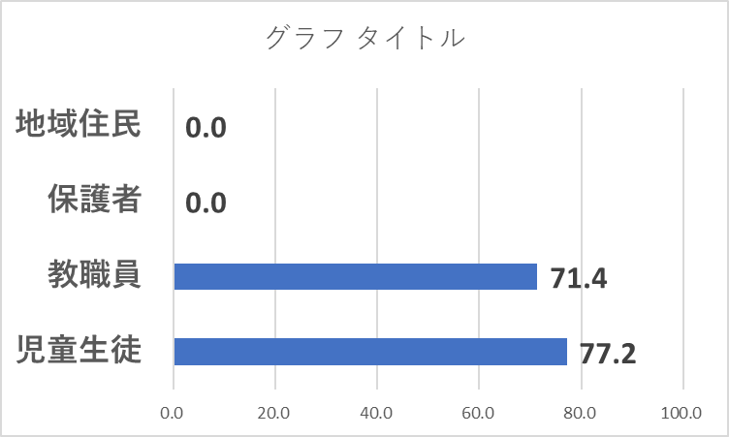  【次年度の方針】  ・左記の取組に加え，教職員にSDGsに関連した教材や取り組みを紹介するなど、情報共有を行う。
３－（１）  インクルーシブ教育システムの充実に向けた特別支援教育の推進 | Ａ10 教職員は，特別な支援を必要とする生徒の実態に応じて，適切な支援をしている。  【数値指標】  教職員の肯定的回答95％ | ・ 随時，生徒一人一人の課題を全職員で共有しながら，適切な支援を行う。  ・ 市教育センター等との連携を図りながら，実態に応じた適切な指導の情報を得たり，指導を仰いだりし，教職員の指導力を高める。 | Ｂ | 【達成状況】  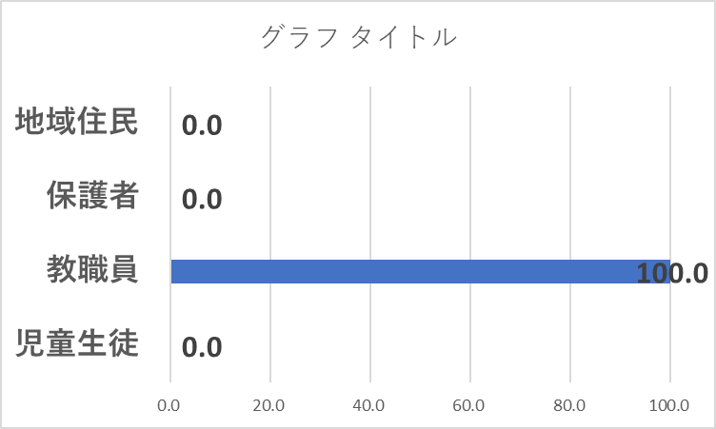  【次年度の方針】  ・左記の取組に加え，教育相談部会や特別支援委員会などの場を活用して特別な支援を必要とする生徒やその特性への理解を深める取組を行う。
３－（２）  いじめ・不登校対策の充実 | Ａ11 教職員は，いじめが許されない行為であることを指導している。  【数値指標】  生徒の肯定的回答95％ | ・ 道徳・学級活動等の授業を工夫し，相互理解と互いに高め合う集団づくりを実践して行く。  ・ 「いじめ防止アンケート」等の教育相談機能により，防止・早期発見に努めると同時に，いじめの根絶をめざし，組織としての的確な対応を行う。  ・地域や家庭との連携と啓発を図る。 | Ｂ | 【達成状況】  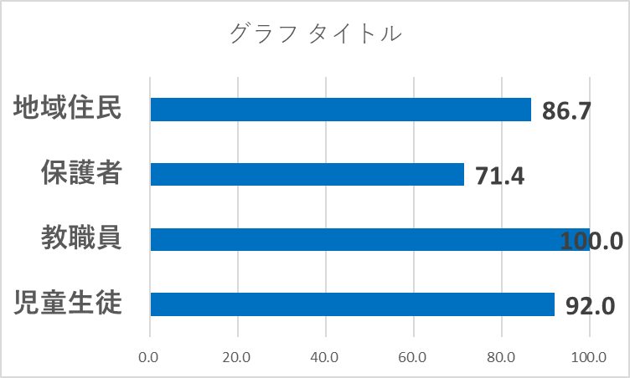  【次年度の方針】  ・左記の取り組みを継続して行う。
 | Ａ12 教職員は，不登校を生まない学級経営を行っている。  【数値指標】  教職員の肯定的回答95％ | ・ 道徳・学級活動等の授業を工夫し，相互理解と互いに高め合う集団づくりを実践して行く。  ・ 「Ｑ－Ｕアンケート」等のアンケート調査結果や毎日の記録指導を通して，生徒の一人一人の課題の把握や心に寄り添う指導を進める。  ・生徒一人一人の課題の把握や心に寄り添う指導の充実を図る。 | Ｂ | 【達成状況】  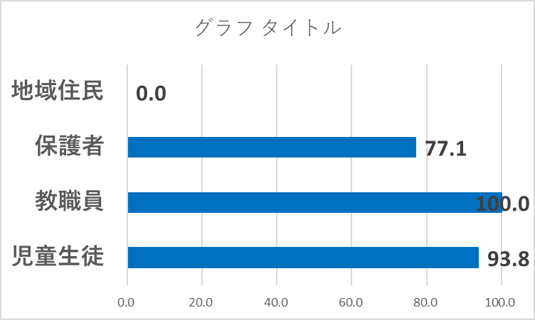  【次年度の方針】  ・取り組みを継続するとともに，日々の記録を指導に活かせるために，教育相談部会の場を活用して，生徒一人ひとりの心の状態に寄り添う指導を実践していく。
３－（３）  外国人児童生徒等への適応支援の充実 | Ａ13 学校は，一人一人が大切にされ，活気があり，明るくいきいきとした雰囲気である。  【数値指標】  生徒の肯定的回答95％ | ・ 本校の特色ある取組みの一つであるＧＣＲ活動で，強化週間を計画的に実施したり，委員会活動の内容の見直しをしたりしながら，生徒が自主的・主体的に取り組める活動にする。  ・ 学校行事を通して，生徒同士が協働して行事を企画運営することで自己理解や他者理解への興味・関心を高めるとともに，豊かで心穏やかな心情を育む。 | Ａ | 【達成状況】  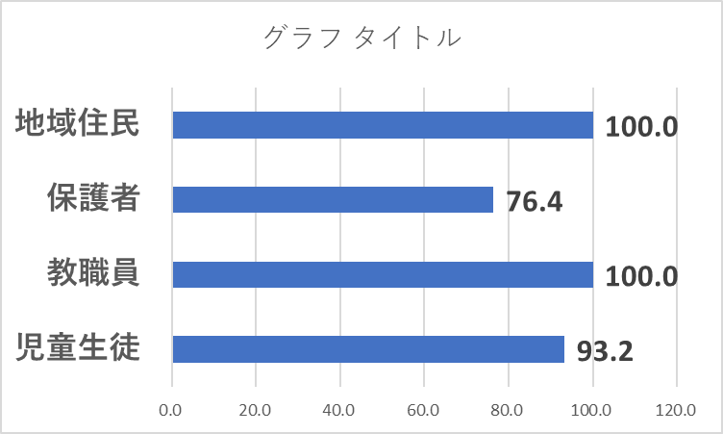  【次年度の方針】  ・強化週間を計画的に実施し，更なるGCR活動の推進を図る。  ・各委員会活動の内容の見直しを行う。
３－（４）
多様な教育的ニーズへの対応の強化
４－（１）  教職員の資質・能力の向上 | Ａ14 教職員は，分かる授業や生徒にきめ細かな指導を行い，学力向上を図っている。  【数値指標】  生徒の肯定的回答95％ | ・ 授業の中に，｢めあて｣と｢振り返り｣を必ず行うことで，学習内容を理解し，学んだことを生徒に確認させる。  ・ 全教職員により，計画的に研究授業・研究協議を実施し，指導力の向上に努める。  ・ 個人用ＰＣ端末の活用による授業の導入・内容・振り返りの工夫を図る。 | Ｂ | 【達成状況】  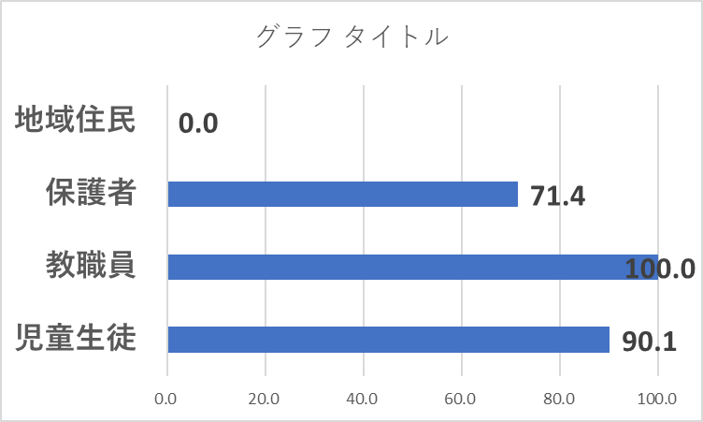  【次年度の方針】  ・左記の取り組みを継続して行う。  ・「既習事項を生かすめあての提示」と、「記述による振り返り」を行う。
４－（２）  チーム力の向上 | Ａ15 学校に関わる職員全員がチームとなり，協力して業務に取り組んでいる。  【数値指標】  教職員の肯定的回答95％ | ・ 教育目標及び学校経営の方針を全職員が意識し，全教育活動でそれが生かせるように活動しながら業務を進める。  ・ 各部会を核に，関係職員が情報を共有しながらＳＣやＭＳ等の専門性を活かし連携を図る。 | Ｂ | 【達成状況】  【次年度の方針】  ・継続して教職員の協力体制を構築していく。
４－（３）  学校における働き方改革の推進 | Ａ16 勤務時間を意識して，業務の効率化に取り組んでいる。  【数値指標】  教職員の肯定的回答85％ | ・ 教職員一人一人が勤務時間の管理を行い，現状を数値で確認する。  ・ 指導のねらいを常に意識しながら，準備等の分担や精選を行うなど，業務の効率化に励む。 | Ｂ | 【達成状況】  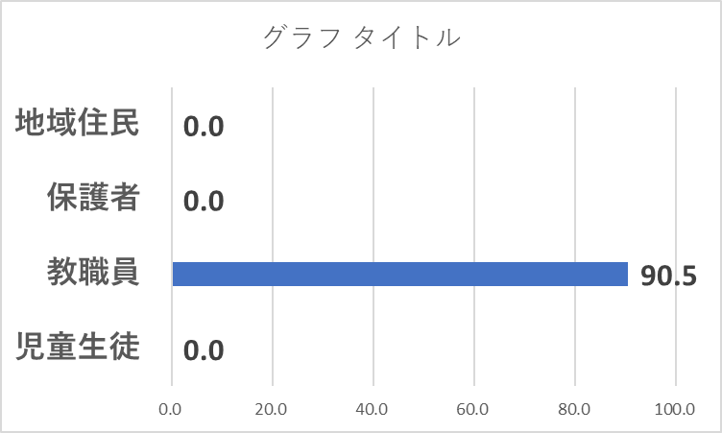  【次年度の方針】  ・左記の取組を継続して行う。
５－（１）  全市的な学校運営・教育活動の充実 | Ａ17 学校は，「小中一貫教育・地域学校園」の取組を行っている。  【数値指標】  生徒の肯定的回答85％ | ・ 田原地域学校園において，運営会議を定期的に開き，小・中の連携を図る。  ・ あいさつ運動や冒険活動教室の共同実施，中学校訪問等，小・中合同で実施する行事の一層の充実を図る。  - 児童生徒の直接交流の機会を創  出する。  ※陸上大会，水泳合同練習等 | Ａ | 【達成状況】  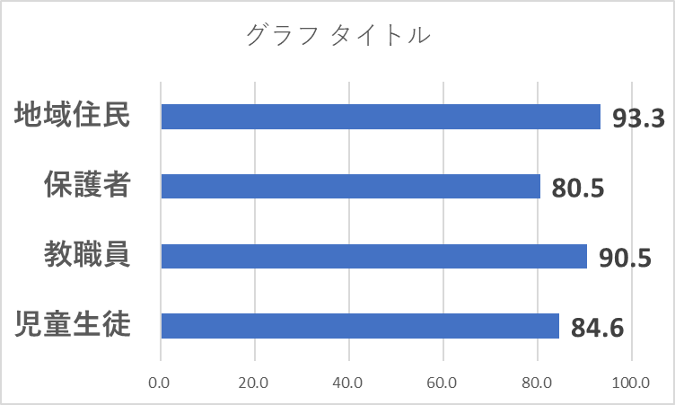  【次年度の方針】  ・教職員の相互交流（授業参加等）の充実を図る。  ・児童生徒の直接交流の機会を創出する。※陸上大会合同練習等
５－（２）  主体性と独自性を生かした学校経営の推進 | Ａ18 学校は，家庭・地域・企業等と連携・協力して，教育活動や学校運営の充実を図っている。  【数値指標】  保護者の肯定的回答85％ | ・ ＰＴＡや地域協議会と連携し，学校教育活動を通して，交流を深め，支援・協力を得る。  ・宇都宮オープンスクールの取り組みの充実を図る。  ・学校園内各地域協議会との連携を図り，積極的にボランティア活動や行事への参加・協力をする。 | Ｂ | 【達成状況】  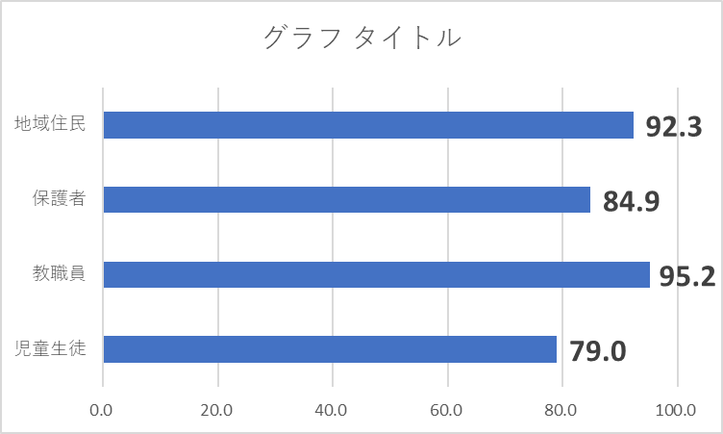  【次年度の方針】  ・左記の取組を継続して行う。
５－（３）
地域と連携・協働した学校づくりの推進
６－（１）  安全で快適な学校施設整備の推進 | Ａ19 学校は，利用する人の安全に配慮した環境づくりに努めている。  【数値指標】  保護者の肯定的回答85％ | ・ 学校における施設・用具等の整理整頓及び計画的な修繕，委員会を中心としたＧＣＲ活動のＣ（清掃）に力を入れる。  ・ ＰＴＡや地域協議会の協力のもと，花壇や学校農園の充実を図る。  ・ 学校施設開放や避難所開設時の環境づくりの推進を図る。 | Ｂ | 【達成状況】  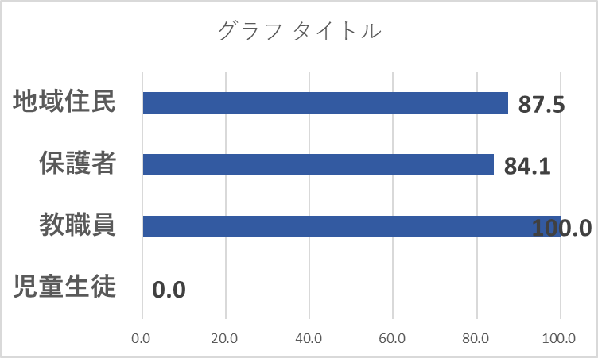  【次年度の方針】  ・左記の取組を継続して行う。
６－（２）  学校のデジタル化推進 | Ａ20 コンピュータなどのデジタル機器やネットワークの点から，授業（授業準備も含む）を行うための準備ができている。  【数値指標】  教職員の肯定的回答85％ | - ICT機器の点検を定期的に行い、  問題の早期発見に努める。  - モバイルルータを活用し、インタ  ーネット接続の不具合に対応できる環境を整える。  - 毎日の充電を呼び掛けていく。 | Ｂ | 【達成状況】  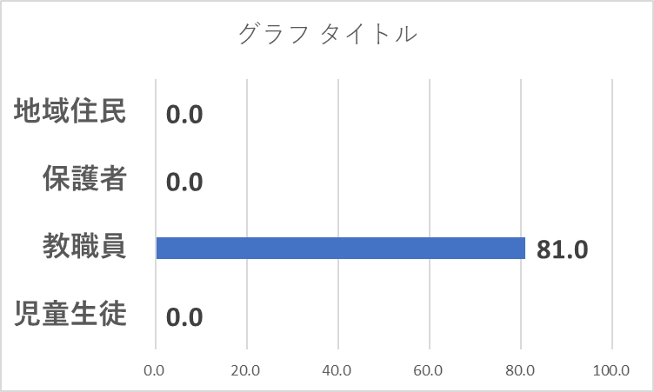  【次年度の方針】  ・故障機への対応を検討し、教育活動に支障が出ないよう配慮する。
小・中学校，地域学校共通，本校の特色・課題等 | Ｂ１ 生徒は，時と場に応じたあいさつをしている。  【数値指標】  生徒の肯定的回答95％ | ・ ＧＣＲ活動のＧ：（あいさつ）を充実させるため，生徒会を中心とした取組の充実を図る。  校内あいさつ運動の推進  地域学校園内のあいさつ運動の推進  ・ 授業や学校生活の中で，その場に応じたあいさつの習慣化を図る。  ・ 生徒会・委員会活動での啓発を推進し，礼儀正しく，場に応じた言動がとれる生徒を育成して行く。 | Ｂ | 【達成状況】  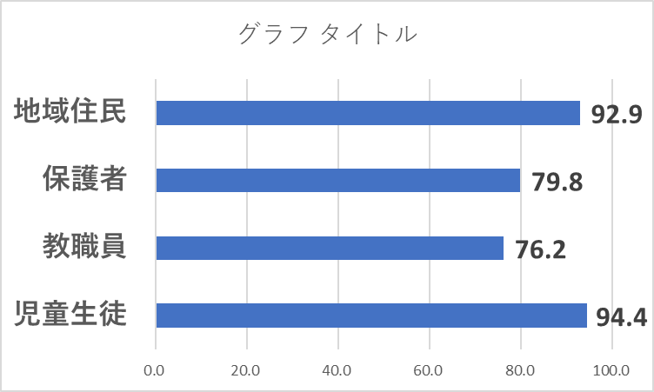  【次年度の方針】  ・左記の取組を継続して行う。  ・GCR強化週間で生徒の意識を高める。
 | Ｂ２ 生徒は，きまりやマナーを守って，生活をしている。  【数値指標】  生徒の肯定的回答95％ | ・ 教職員は，日課表を基に，生徒にチャイムや学校のきまりを守って生活することの大切さを理解させる。  ・ 言語環境を含め，安全・安心な環境整備に努める。 | Ｂ | 【達成状況】  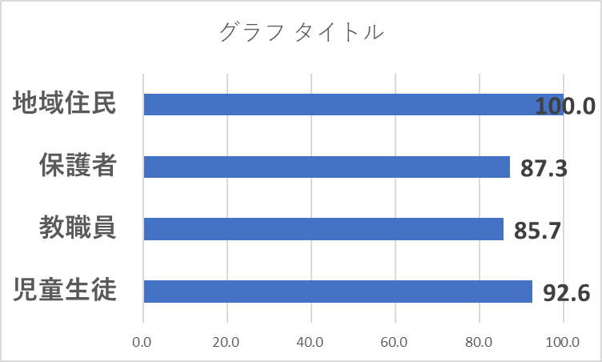  【次年度の方針】  ・左記の取り組みを継続して行う。
 | Ｂ３ 生徒は，主体的に家庭学習に取り組んでいる。  【数値指標】  生徒の肯定的回答80％ | ・ 毎週水曜日を「家庭学習の日」とし部活動なしで一斉下校させる。  ・ 生徒が主体的に学習に取り組めるよう，課題の出し方を工夫する。  ・ 1年次から学習方法を指導・助言し，学年に応じた自主学習を推奨する。  - 保護者と連携し家庭学習の習慣  を育てる。 | Ａ | 【達成状況】  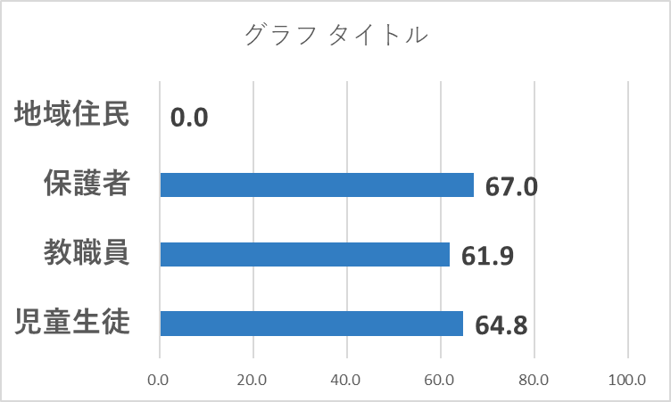  【次年度の方針】  ・左記を継続するとともに，１年次から学習方法を指導・助言していく。
 | Ｂ４ 生徒は，自ら進んであいさつすることを意識して生活している。  【数値指標】  生徒の肯定的回答80％ | ・ 生徒会・委員会活動で，生徒が自主的にあいさつできるよう啓発活動を行う。  ・ ビデオやＴＶを利用し，啓発の仕方を工夫する。  ・ ＧＣＲ活動推進委員会を定期的に開催し，活動の見直し・改善を図る。 | Ｂ | 【達成状況】  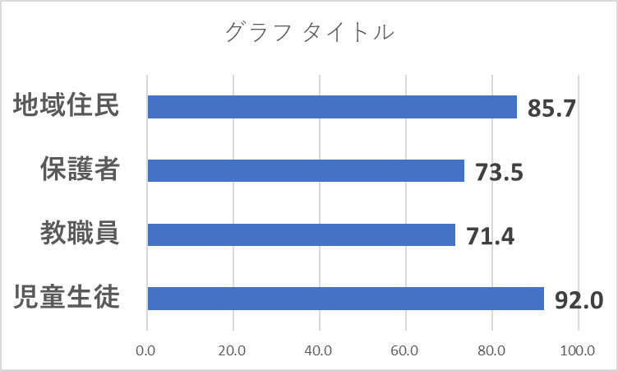  【次年度の方針】  ・左記の取組を継続して行う。  ・GCR強化週間で生徒の意識を高める。
 | Ｂ５ 生徒は，清掃活動に積極的に取り組んでいる。  【数値指標】  生徒の肯定的回答90％ | ・ ＧＣＲ活動のＣ（清掃）の一層の充実を図る。  全教職員による率先垂範  時間で始め，時間で終わる指導の徹底  ・ 生徒会・委員会活動での啓発活動を行う。  無言清掃，清掃コンクール等の  実施  委員会朝会での啓発活動の実施  清掃の仕方ＶＴＲによる啓発  ・ ＧＣＲ活動推進委員会を定期的に開催し，活動の見直し・改善を図る。 | Ａ | 【達成状況】  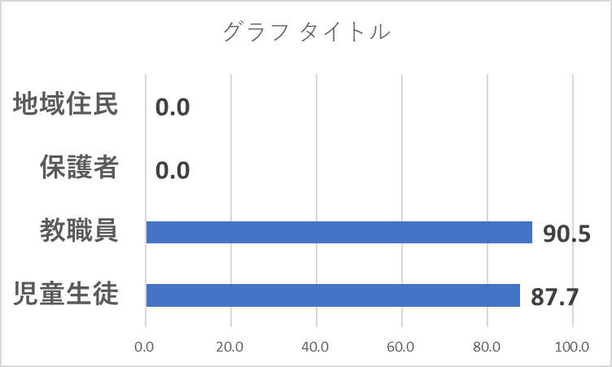  【次年度の方針】  ・左記の取組を継続して行う。  ・GCR強化週間で生徒の意識を高める。  ・「＋α清掃」の意識の定着を図る。
 | Ｂ６ 生徒は、朝の読書の時間以外にも読書に親しんでいる。  【数値指標】  生徒の肯定的回答65％ | ・ＧＣＲ活動のＲ(読書)の一層の充実を図る。  朝の読書（10分間）実施  担当教員(担任)による率先垂範  ・生徒会・委員会活動での啓発活動を行う。  多読コンクール等の実施  給食委員会とのコラボ企画等を通した啓発活動の実施  図書室の配架や学級文庫の充実  ・ＧＣＲ活動推進委員会を定期的に開催し，活動の見直し・改善を図る。  ・生徒会活動の充実  ・学校図書館司書と連携した取組  ・日常的な読書への啓発活動の充実 | Ａ | 【達成状況】  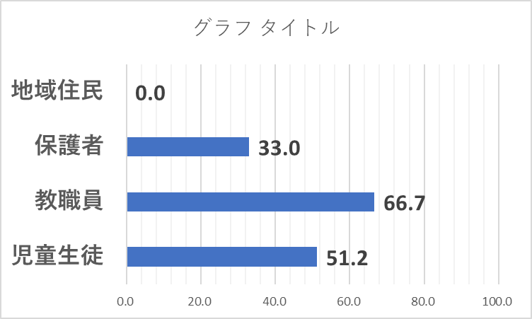  【次年度の方針】  ・左記の取り組みを見直しながら，継続して行う。  ・図書館読書の日を毎月一回実施する。  図書委員による本の紹介  本にまつわるブックトークの実施

〔総合的な評価〕
※「小中一貫教育・地域学校園」に関する方針・重点目標・取組にかかわる内容は，文頭に○印または該当箇所に下線を付ける。
本校では，評価書文頭の１から４の目標・理念・方針のもと，
学習指導では， 「基礎・基本を確実に習得させ，それらを活用する力を育成するとともに，目標をもち，自ら学ぶ意欲を育む」
生徒指導では， 「心の教育の充実により，自信や自己有用感，規範意識，思いやり など，豊かな心を育む 」
健康指導では， 「生涯にわたって心身ともに健康で安全な生活を送るための資質や能力を育成する」
というテーマを掲げて取り組んできた。
〇小中一貫・地域学校園では，『 自立を目指しながら積極的に地域社会と関わる田原っ子の育成 』を教育ビジョンとして取り組んできた。
【令和５年度評価との比較において】
・生徒の肯定的評価
今年度は評価項目の見直しに伴い昨年度と比較できる項目が20項目であったが，肯定的評価がアップしたのは8項目だった。特にA2「思いやりの心」やB1「時と場に応じたあいさつ」などは，本校の生徒の実態をよく表している。また，生徒指導や教育相談などの項目（A11・A12・A13・A14）ではポイントは下がったものの90%を超えていることから，生徒と教職員の関係の良さがうかがえる。しかし，学習面の項目（A6・A8・B3・B6）では70%を切っている。次年度は，より分かる授業 ・ きめ細やかな指導を行うとともに生徒に達成感を味わわせる活動となるよう心掛けていく。
・地域住民の肯定的評価
10項目中，3項目が100%だった。 B2「きまりやマナー」が100%となり，生徒と地域との関わりが良好であることがうかがえる。また，地域学校園の取組が10ポイント上がっているのは，コロナ禍ではできなかった地域の活動が戻ってきたためと考えられる。更に，地域に開かれた学校を目指して取り組んでいく。
・保護者の肯定的評価
17項目中，5項目が上昇している。特にB3「生徒は，主体的に家庭学習に取り組んでいる」では8ポイント上昇した。しかし，全体的に割合が低い傾向にあり，教職員が生徒一人一人と向き合い「個に応じた対応」を心掛け，保護者が安心して子どもを任せられる学校を目指していく。
・教職員の肯定的評価
25項目中，5項目が上昇している。7項目については昨年同様100%ではあるが，生徒や保護者の評価を真摯に受け止め，生徒の健全育成に努めていきたい。特に学習面では，分かる授業を心掛け，学力向上に努めたい。また，本校の独自の活動であるGCR活動をさらに充実させ，「積極的に地域社会と関わる田原っ子の育成」に取り組んでいきたい。
【市平均との比較】
・市平均を上回っている項目が生徒で2項目，地域で3項目，保護者で0項目，教職員で14項目であり，ほとんどが市を下回る状況であった。生徒や保護者・地域に寄り添いながら次年度の活動を進めていきたい。

７ 学校関係者評価
地域協議会委員より
・評価から教職員が生徒に向き合って指導している様子がうかがえる。
・「いじめは許されない行為であること」を子どもたちはわかっているが、学校の取組を地域に発信して伝える必要がある。
・学校に来たときには，子どもたちが元気にあいさつをしてくれている。大人の方があいさつをする意識をもっともった方が良い。
・地域の行事にボランティア活動として参加してくれる生徒が多く，地域としても助かっている。
・環境美化活動では，和やかな雰囲気の中積極的に参加している生徒が多く活気があった。
・「教育講演会」や「音楽のつどい」などの取組をもっと保護者や地域に広めて、地域学校園や小中一貫の活動を認知してもらう必要がある。
・交通ルールやマナーについては今後も指導してもらいたい。
・学校に来ない生徒への対応を地域も含めてしていかなくてはならない。
８ まとめと次年度へ向けて（学校関係者評価を受けて）
※「小中一貫教育・地域学校園」に関する方針・重点目標・取組にかかわる内容は，文頭に○印または該当箇所に下線を付ける。
・A2「生徒は，思いやりの心をもっている」 では，生徒91.4%，教職員100%，保護者90.4%，地域住民92.9%，A4「生徒は，健康や安全に気を付けて生活している」では，生徒85.8%，教職員90.5%，保護者81.7%，地域住民100%といずれも高い評価を得ている。また，B2「生徒は，きまりやマナーを守って，生活している」では，生徒92.6%，教職員85.7%，保護者87.3%，地域住民100% といずれも 80% 以上の評価を得ている。この生徒の特長を生かしながら，生徒の健全育成，温かみのある学校づくりを行っていきたい。
・A17「『小中一貫教育・地域学校園』の取組」では，生徒84.6%，教職員90.5%，保護者80.5%，地域住民93.3% といずれも高い評価を得ており，地域との連携が取れているのが本校の強みである。また，A19「利用する人の安全に配慮した環境づくり」では，教職員 100%，保護者84.1%，地域住民87.5%と高く，引き続きPTAや地域協議会，機動班と連携しながら安全な学校環境づくりを行っていく。
・A12「不登校を生まない学級経営」では，生徒が93.8%，教職員が100%，地域住民が86.7%であるのに対し，保護者は71.45%である。小学校から不登校の生徒に対しては，学校だけでなく民生委員や地域の方の力をお借りして適切な対応を心掛ける。学校に来ている生徒に対しては，教育相談や三者懇談を通して生徒理解を深め，不登校を生まない学級経営・学校経営を行っていく。
・B3「生徒は，主体的に家庭学習に取り組んでいる」では，生徒64.8%，教職員61.9%，保護者67.0%であった。本校では，例年生徒の学力向上が大きな課題である。A14「分かる授業・きめ細やかな指導」において，生徒は90.1%，教職員は100% と高く評価しているものの保護者が71.4%に留まっている。その要因の一つには，生徒の学力の向上が感じられないことに起因すると思われるが，A1「生徒は，主体的に学習に取り組んでいる」では，生徒85.8%，教職員90.5%，保護者79.0%であった。今年度，本校で取り組んだ学力向上推進研修により，生徒の実態に合った授業が展開されている成果が表れてきたのだろう。次年度もこの取組を継続し，生徒の学力向上に努めていきたい。

